Международный день толерантности ежегодно отмечается 16 ноября. Он был тожественно провозглашен в «Декларации принципов толерантности» ЮНЕСКО. Которая утверждена в 1995 году. Этот праздник должен напоминать всем: многообразие. Которое воплощается в наших мыслях, верованиях и поступках - ценный дар. Величайшее культурное наследие. В Российской Федерации принципы толерантности провозглашает Конституция.
В России – более 100 народов. Сегодня мы вместе живем. Учимся и работаем ради нашего общего счастливого настоящего и будущего. На этом пути нам очень важно по-настоящему понять и принять принципы толерантности - следовать им в жизни.

«Если я в чем-то на тебя не похож, я этим вовсе не оскорбляю тебя, а напротив, одаряю».
Антуан де Сент-Экзюпери

«Человек, ненавидящий другой народ, не любит и свой собственный»
Н.А. Добролюбов

Муниципальное дошкольное образовательное учреждение
детский сад № 73 «Солнышко»

Толерантность-
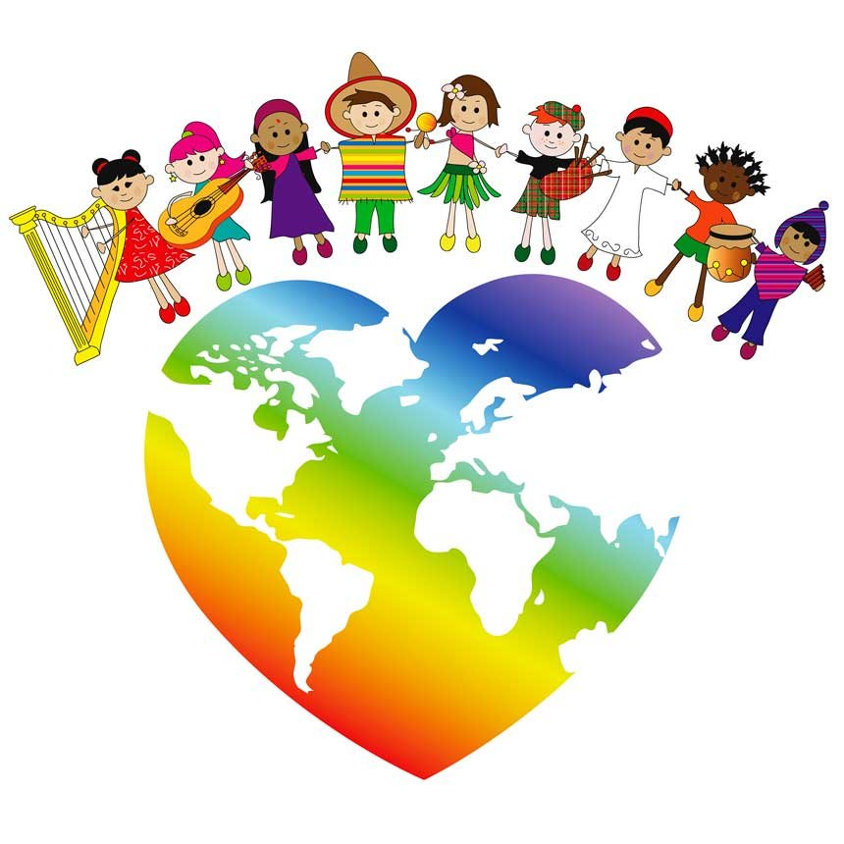
путь к миру!
2019 г.
г. Рыбинск

Термин «толерантность» происходит от лат. tolerantia – терпимость, устойчивость.
Толерантность означает уважение, принятие и понимание того, что важно и дорого другому человеку, как он выражает себя, свою индивидуальность, чем он отличается от тебя. Толерантности способствуют знания. Широкое общение и свобода мысли, совести, убеждений. Толерантность – признание разнообразия окружающего мира, открытость, которая духовно обогащает. Чем больше в жизни разнообразия, тем интереснее и веселее жить.
Как скучен мир, в котором люди, деревья, растения, животные, дома похожи друг на друга!

Толерантность
- Сотрудничество, дух партнерства;
- Готовность мириться с чужим мнением;
- Уважение человеческого достоинства;
- Уважение прав других;
- Принятие другого таким, какой он есть;
- Способность поставить себя на место другого;
- Уважение права быть иным;
- Признание многообразия;
- Признание равенства других;
- Терпимость к другим мнениям, верованиям и поведению;
- Отказ от доминирования, причинения вреда и насилия.
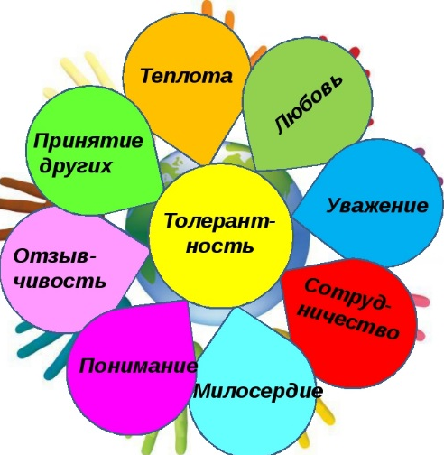

Правила толерантного поведения
- Относитесь к окружающим с уважением.
- Никогда не думай, что твое мнение важнее мнение другого человека.
- Не суди о ценностях других, отталкиваясь от своих собственных.
- Не навязывай свое мнение другим.
- Никогда не думай, что твоя религия в чем-то превосходит другую.
- Помни, что каждый волен выбирать свой имидж и стиль, свои привычки и пристрастия.

«Будь не таким, как другие, и позволь другим быть другими!»
МЫ РОЖДЕНЫ
БЫТЬ РАЗНЫМИ

